7.dan: Maribor- Ptuj
Po Koroški je sledila Štajerska. Na Štajerskem sva preživela ves dan, ogledala pa sva si dve mesti, Maribor ter Ptuj.
Iz Slovenj Gradca sva se odpeljala proti Mariboru skozi Radlje ob Dravi, kjer sva se na hitro ustavila pri naravnem bazenu, ki je to poletje zelo popularna destinacija za dopustovanje, saj ponuja poleg ohladitve odlični glamping.
Ko sva prispela v Maribor je bila prva destinacija stari del, očarljivi Lent. Po ogledu Vodnega in Sodnega stolpa ter številnih galerij sva se odločila za osvežilno limonado v kavarnici ob najstarejši 400 let stari trti.
Glavni trg je mešanica modernih ter baročnih zgradb, na sami sredini trga pa stoji kužno znamenje, postavljeno leta 1743 v spomin na epidemijo kuge v 17. stoletju. Na glavnem trgu sva večji del časa porabila za raziskovanje butičnih trgovin, posebej bi izpostavila prijetno trgovinico Zlata nitka, ki ponuja lesene izdelke, opremo za šiviljstvo in veliko drugih šarmantnih drobnarij. Po ogledih sva se ustavila v restavraciji, kjer sva poskusila lokalno specialiteto pohorski pisker, ki je enolončnica polna domačih izdelkov z bližnjih kmetij. Za sladico sva si privoščila znamenito pohorsko omleto. Na poti proti Ptuju sva se ustavila še v Europarku v slaščičarni Teta Frida, na verjetno najboljšem sladoledu do sedaj.
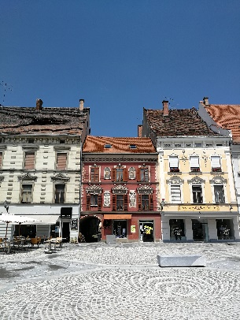
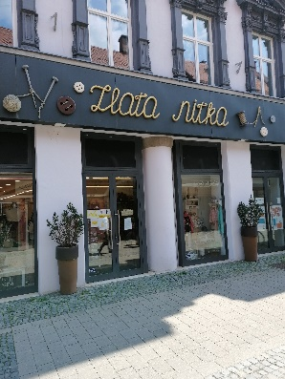
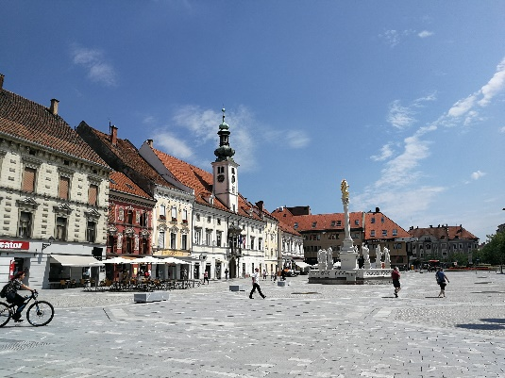
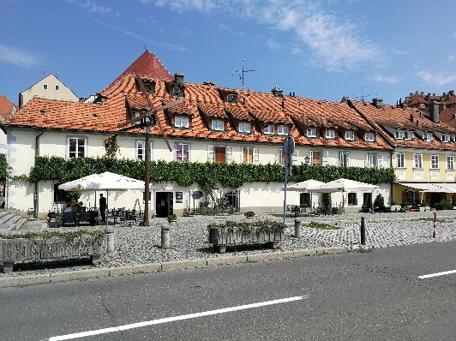

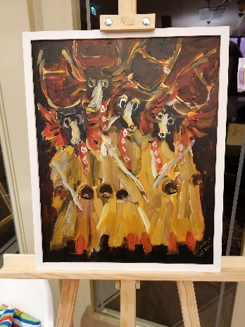
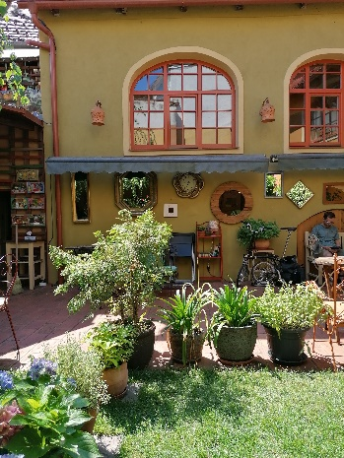
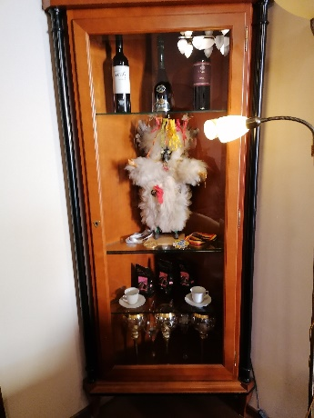
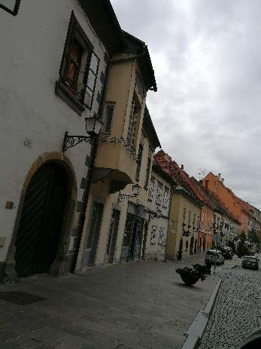
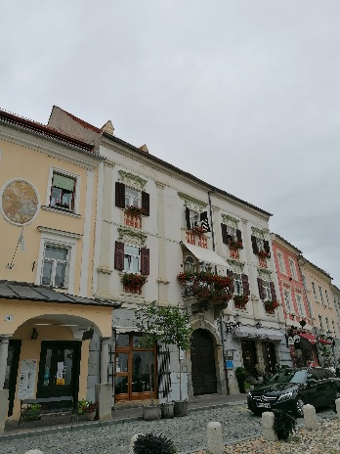
Na Ptuj sva prispela pozno popoldan, zato si nisva mogla ogledati notranjosti Ptujskega gradu ter vseh galerij, ki sva si jih želela, vendar naju je mesto očaralo. Uspela sva si ogledati Minoritski samostan, ki je bogat s številnimi freskami in hrani enega od treh ohranjenih izvodov Nove zaveze Primoža Trubarja iz 16. stoletja.
Po ogledu samostana, sva se odpravila proti Mestnem trgu, kjer sva si na hitro ogledala cerkev sv. Jurija, Mestni stolp in pet metrov visoki rimski nagrobnik Orfejev spomenik ter si odpočila v lokalu Muzikafe, ki je zelo priljubljen med domačini. Po pijači sva odložila prtljago v prenočišču za tisto noč, Hotelu Mitra, ki naju je očaral z »vintage« izgledom in opremo. Še posebej sva bila navdušena nad ponudbo sob hotela, saj vsaka soba predstavlja drugačno zgodbo in je zaradi tega vsak obisk lahko nova izkušnja. Ko se je zmračilo, je center oživel in iz vsakega kota je bilo slišati klepet ljudi ter živo glasbo.

